**Vagrant:**

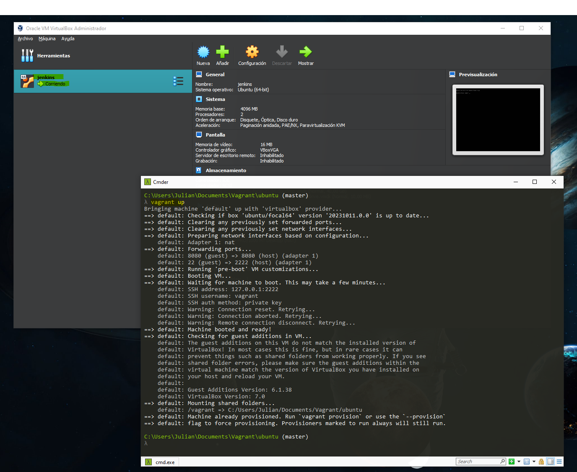





**Jenkins**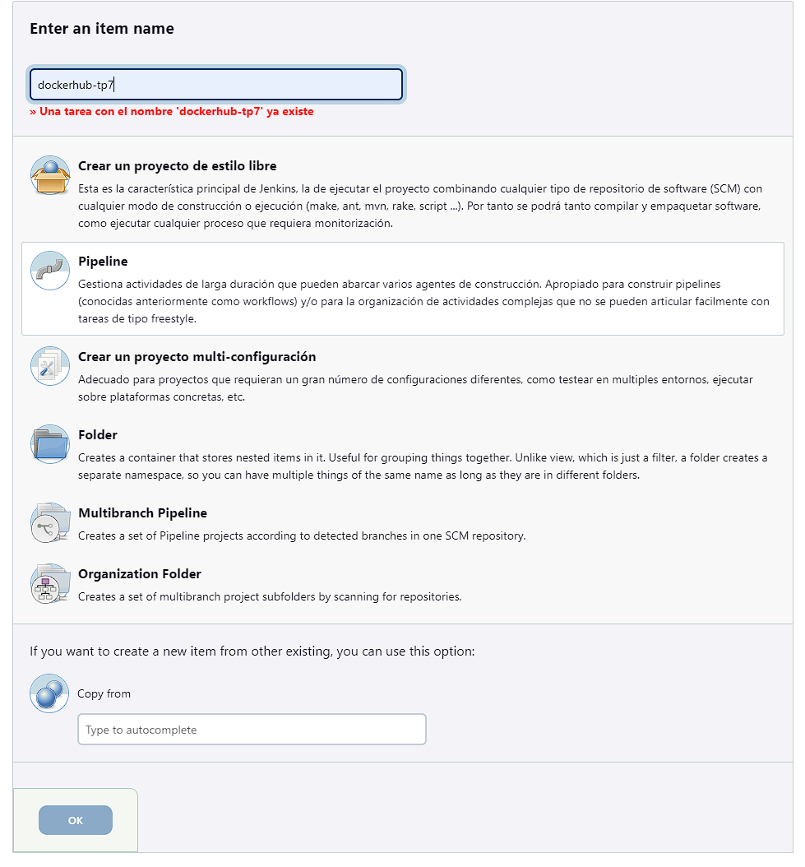

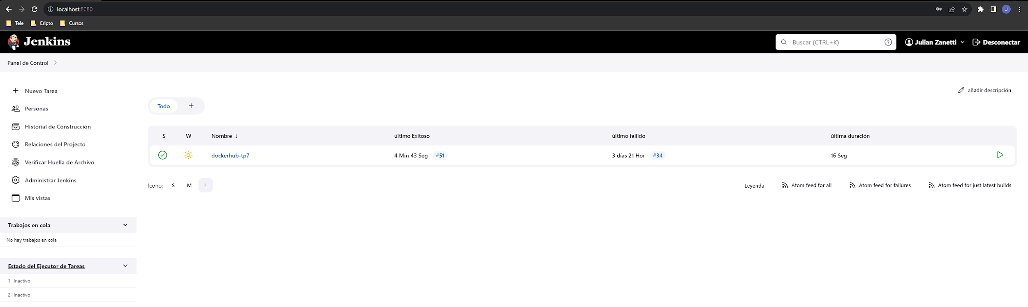

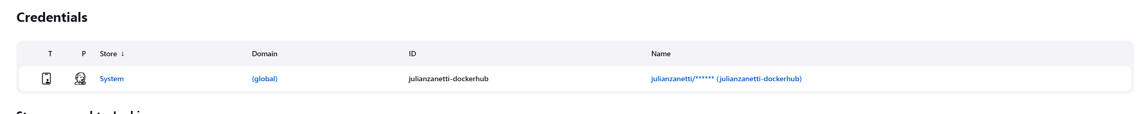

* **Se instalaron los plugins por defecto + el de git y Docker.**

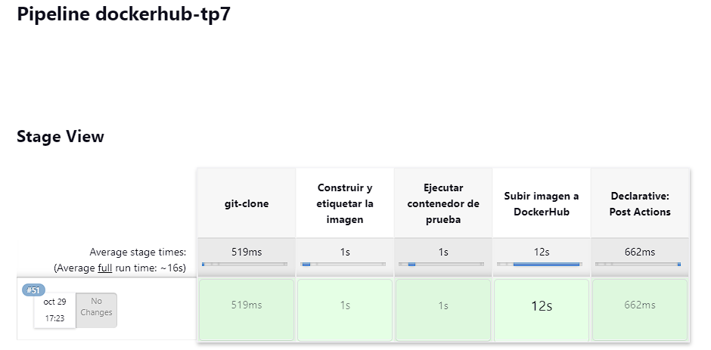

**DockerHub:**

